МИНИСТЕРСТВО ОБРАЗОВАНИЯ И НАУКИ РЕСПУБЛИКИ БЕЛАРУСЬ

БЕЛОРУССКИЙ НАЦИОНАЛЬНЫЙ ТЕХНИЧЕСКИЙ УНИВЕРСИТЕТ

## Факультет информационных технологий и робототехники

Кафедра программного обеспечения информационных систем и технологий

**Отчет по лабораторной работе № 2**

по дисциплине: ”Разработка простейшего приложения в визуальной среде WPF”

на тему: ***”*** ***Разработка приложения, реализующего разветвляющийся вычислительный процесс”***

Вариант 14

Выполнил**:** студент группы 107012019 Кузьмич И.В.

Принял**:** Гурский Н.Н.

Минск 2020

***Цель лабораторной работы:*** научиться пользоваться стандартными компонентами организации переключений (TCheckBox, TRadioGroup и др.). Используя компоненты организации переключений разработать интерфейс и программу для заданного разветвляющегося алгоритма.

## Постановка задачи: По указанию преподавателя выберите индивидуальное задание из нижеприведенного списка. В качестве f(x) использовать по выбору: sh(x), х2; е . Отредактируйте вид формы и текст программы, в соответствии с полученным заданием.

***Задание:***



***Код программы:***

***MainWindow.xaml***

<Window x:Class="Laba2.MainWindow"

xmlns="http://schemas.microsoft.com/winfx/2006/xaml/presentation"

xmlns:x="http://schemas.microsoft.com/winfx/2006/xaml"

xmlns:d="http://schemas.microsoft.com/expression/blend/2008"

xmlns:mc="http://schemas.openxmlformats.org/markup-compatibility/2006"

xmlns:local="clr-namespace:Laba2"

mc:Ignorable="d"

Height="500"

Width="400"

Title="Лаб.раб. N2"

MaxHeight="800" MaxWidth="1000"

MinHeight="500" MinWidth="400">

<Grid>

<Grid.ColumnDefinitions>

<ColumnDefinition Width="23*"/>

<ColumnDefinition Width="155*"/>

<ColumnDefinition Width="23*"/>

</Grid.ColumnDefinitions>

<Grid.RowDefinitions>

<RowDefinition Height="124*"/>

<RowDefinition Height="240*"/>

<RowDefinition Height="auto" MinHeight="60"/>

</Grid.RowDefinitions>

<Rectangle Grid.ColumnSpan="3" Grid.RowSpan="3">

<Rectangle.Fill>

<LinearGradientBrush>

<GradientStop Color="DodgerBlue" Offset="0"></GradientStop>

<GradientStop Color="CadetBlue" Offset="1"></GradientStop>

</LinearGradientBrush>

</Rectangle.Fill>

</Rectangle>

<Grid HorizontalAlignment="Left" VerticalAlignment="Center" Width="180" Height="129" Grid.Column="1" Margin="30,0,0,0">

<Label Content="X =" Width="30" Height="26" Margin="0,18,0,85" HorizontalAlignment="Left"/>

<TextBox x:Name="textBox1" TextWrapping="NoWrap" Height="20" Margin="30,22,10,85" Text="1"/>

<Label Content="Y =" HorizontalAlignment="Left" Margin="0,0,0,0" VerticalAlignment="Center" Width="30" Height="26"/>

<TextBox x:Name="textBox2" TextWrapping="NoWrap" Height="20" VerticalAlignment="Top" Margin="30,57,10,0" Text="1"/>

<Label Content="Z =" HorizontalAlignment="Left" Margin="0,87,0,0" VerticalAlignment="Top" Width="30" Height="26"/>

<TextBox x:Name="textBox3" TextWrapping="NoWrap" Height="20" Margin="30,91,10,16" Text="1"/>

</Grid>

<CheckBox x:Name="MaxAbs" Content="MaxAbs" HorizontalAlignment="Left" Grid.Column="1" VerticalAlignment="Top" Height="18" Margin="232,4,0,0" Width="62"/>

<GroupBox Header="U(x)" BorderBrush="Gray" BorderThickness="1" Grid.Column="1" Margin="210,22,9,22">

<StackPanel Margin="-1,-1,1,-1">

<RadioButton GroupName="MathRadioButtons" x:Name="checkBox1" Content="Cos(x)" Margin="0,6,0,10" IsChecked="True"/>

<RadioButton GroupName="MathRadioButtons" x:Name="checkBox2" Content="Sin(x)" Margin="0,0,0,10"/>

<RadioButton GroupName="MathRadioButtons" x:Name="checkBox3" Content="Tg(x)" Margin="0,0,0,10"/>

</StackPanel>

</GroupBox>

<TextBox x:Name="outPanel" MaxWidth="800" TextWrapping="Wrap" VerticalAlignment="Center" Height="266" IsReadOnly="True" Grid.Row="1" Grid.Column="1" VerticalScrollBarVisibility="Visible" ScrollViewer.CanContentScroll="True"/>

<Button Content="ПУСК" VerticalAlignment="Center" HorizontalAlignment="Center" Width="140" Height="40" Grid.Row="2" Click="MainBtn_Click" Grid.Column="1" />

</Grid>

</Window>

***MainWindow.xaml.cs***

using System;

using System.Windows;

using static System.Math;

namespace Laba2

{

public partial class MainWindow : Window

{

public MainWindow()

{

InitializeComponent();

}

private double ConvertToDouble(string value)

{

try

{

return Convert.ToDouble(value);

}

catch (System.FormatException ex)

{

MessageBox.Show( Convert.ToString(ex) );

return 0;

}

}

private double defineFunction(double x)

{

double fx = Cos(x);

if (checkBox1.IsChecked == true)

{

fx = Cos(x);

}

else if (checkBox2.IsChecked == true)

{

fx = Sin(x);

}

else if (checkBox3.IsChecked == true)

{

fx = Tan(x);

}

return fx;

}

private double isMaxAbs(double fx, double x, double y, double z)

{

double maxAbs = 0;

if (MaxAbs.IsChecked == true)

{

maxAbs = Model.FindMaxAbs(fx, x, y, z);

}

return maxAbs;

}

private void MainBtn_Click(object sender, RoutedEventArgs e)

{

double x = ConvertToDouble(textBox1.Text);

double y = ConvertToDouble(textBox2.Text);

double z = ConvertToDouble(textBox3.Text);

double fx = defineFunction(x);

double result = Model.Q(fx, x, y, z);

outPanel.Text += "max(f(x)+y+z, x*y*z) / min(f(x)+y+z, x*y*z)\n"

+ $"X = { x }\n"

+ $"Y = { y }\n"

+ $"Z = { z }\n"

+ $"F(x)={ fx }\n"

+ $"MaxAbs={ isMaxAbs(fx, x, y, z) }\n"

+ $"Результат = { Round(result, 2) }\n";

}

}

}

**Файл Model.cs**

**using static System.Math;**

**namespace Laba2**

**{**

**class Model**

**{**

**public static double Q(double fx, double x, double y, double z)**

**{**

**return Max(fx + y + z, x * y * z) / Min(fx + y + z, x * y * z);**

**}**

**public static double FindMaxAbs(double fx, double x, double y, double z)**

**{**

**int count = 4;**

**double max = 0;**

**double[] arr = new double[] { fx, x, y, z };**

**for (int i = 0; i < count; i++)**

**{**

**if (Abs(arr[i]) > max)**

**{**

**max = Abs(arr[i]);**

**}**

**}**

**return max;**

**}**

**}**

**}**

***Скриншоты результатов:***

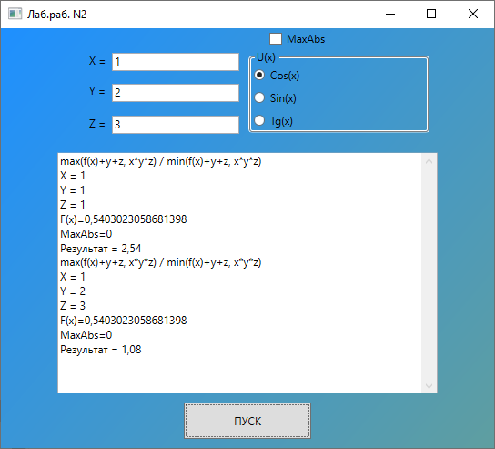

**Рисунок 1. Результат работы программы**